Полякова Е.В. 2 класс Музыка 08.11.2021
Тема 1.(5 ч.) Музыкальный фольклор-музыкально-поэтическое творчество народа.
Тема урока: Народные инструменты - отражение богатства души славян.
Цель: формирование музыкальной культуры обучающихся как неотъемлемой части их духовной культуры на основе эмоционального, целостного, осознанного восприятия интонационно-образного языка русской народной музыки.
Задание 1.Просмотрите теоретический материал, перейдя по ссылке:
https://youtu.be/brCwPDSf2dQ?t=574
Итак, подведём итог!
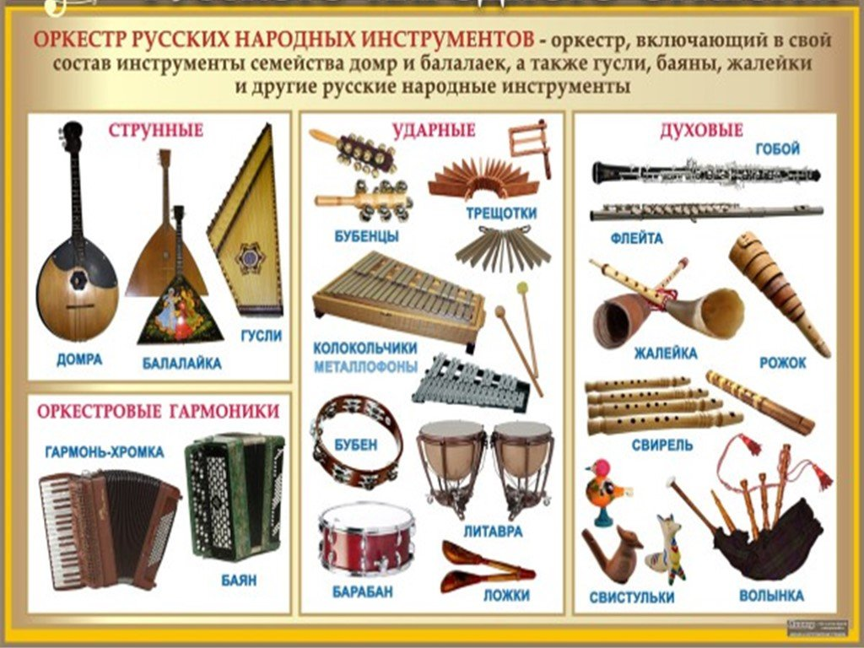
Контроль знаний
Используя таблицу или видео выше, разгадай кроссворд.

 |  |  |  |  |  |  |  |  |  |  |  |  |  | 1 |  |  |  |  |  | 2
 |  |  |  |  |  |  |  |  |  |  |  |  |  |  |  |  |  | 1
 |  |  |  |  |  |  |  |  |  |  |  | 2 |  |  |  |  |  |  |  |  |  |  |  |  |  |  |  |  |  |  |  |  |  |  | 3
 |  |  |  |  |  |  |  |  |  |  |  |  |  |  |  | 3
 |  |  |  |  |  |  |  |  |  |  |  | 4
 |  |  |  |  |  |  | 4
 |  |  |  |  |  |  |  |  |  |  |  |  |  |  | 5
 |  |  |  |  |  |  | 5
 |  |  |  |  |  |  |  |  |  |  |  |  |  | 6
 | По горизонтали :
 | 1) Ударный инструмент, который представляет собой обруч со звенящими металлическими пластинками.
 | 2) Русский народный ударный инструмент, который возможно использовать на кухне.
 | 3) Дудочка с голосом жалобного звучания.
 | 4) Русский народный ударный музыкальный инструмент, состоящих из тонких дощечек, соединенных между собой плотной веревкой, продетой в отверстия верхней части дощечек. Издает звук похожий на треск.
 | 5) Струнный щипковый инструмент. Имеет три струны и полукруглый корпус, на этих инструментах чаще всего играли скоморохи.
 | 6) Музыкальный инструмент из разряда погремушек, звенящие шарики. Раньше целую связку таких шариков крепили к конной тройке, чтобы при приближении был слышен звон
 | По вертикали :
 | 1) Звончатый щипковый струнный инструмент, на котором играют двумя руками. В старые времена под аккомпанемент этого инструмента напевались былины.
 | 2) Русский струнный щипковый инструмент с треугольным корпусом и тремя струнами.
 | 3) Как и любая гармонь, этот инструмент звучит, когда растягиваешь меха. Кнопочки у него все круглые - есть и черные и белые
 | 4) Духовой инструмент, представляет собой трубочку с просверленными отверстиями. На таких инструментах любили играть пастухи и скоморохи.
 | 5) Музыкальный инструмент. Представляет собой дощечку, с одной стороны гладкую, а с другой - с рубцами. При игре по рубцам водят деревянной палочкой. Русские женщины использовали этот предмет для выколачивания и глажения белья.
Задание, выполненное в письменном виде, должно быть сфотографировано или отсканировано и отправлено в виде файла. Для обратной связи можно использовать электронную почту polakovaelena255@gmail.com,социальные сети ВК, ОК, мессенджер Viber.

